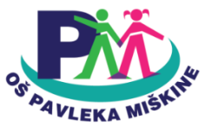

OŠ Pavleka Miškine
Sveti Duh 24
Zagreb, 19. veljače 2026.
KLASA:602-01/26-08/7
Ur.broj: 251-131-1

Odluka o poništavanju Javnog poziva 2/26

Ovom Odlukom poništava se Javni poziv br. 2/26. od 18.2.2026.

Ravnateljica
Vesna Vrbanović Jančić, prof.

